《基于园本的童谣系列活动的开发与实践研究》课题观察记录
观察对象 | 小7班 | 班级 | 小7班 | 时间 | 2019、1、7
观察课题内容 | 童谣《房子里有箱子》 |  |  | 观察者 | 顾春娇
过程实录  即  (精彩片段——指向幼儿)  （可附照片） | 1、替换盒子中的物品，学习仿编  师：刚刚我们盒子里有什么?  幼：有镯子。  师：除了有镯子，盒子力还有什么？  幼：盒子里有梳子。  幼：盒子里有镜子。  幼：盒子里杯子。  师：你们真厉害，能够想出盒子里这么多东西。  2、玩猜谜游戏，仿编童谣环节。  师：请你猜一猜，下雪了，天气很冷，我们头上会带什么？  幼：帽子。  - 多种方式诵读童谣  师：这么好听的儿歌，我们一起来念一念吧！  幼：集体诵读。  师：请两个小朋友，念一念，下面的小朋友来听听，待会评价一下？  幼：个别幼儿展示。  师：我今天还带来了一个好朋友？  幼：圆舞板。  师：我们一起变打圆舞板，边念童谣。  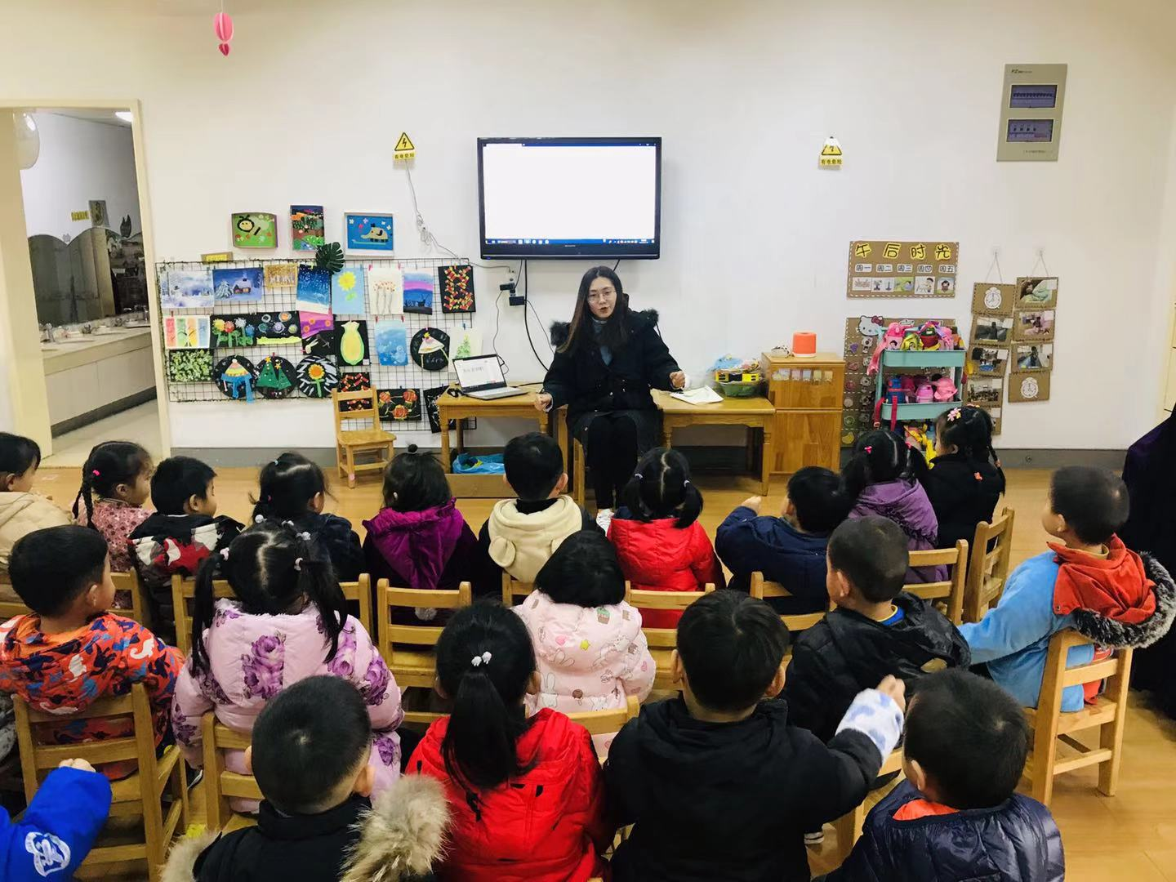  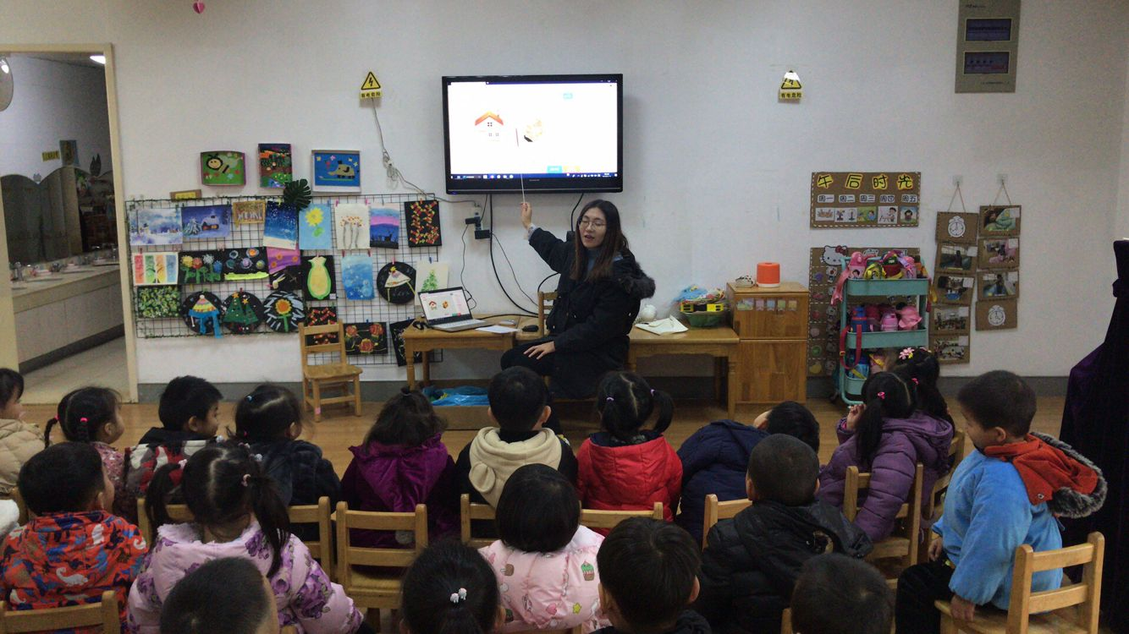
活动过程  观察分析  （重点指向语言、艺术、行为方面的发展） | 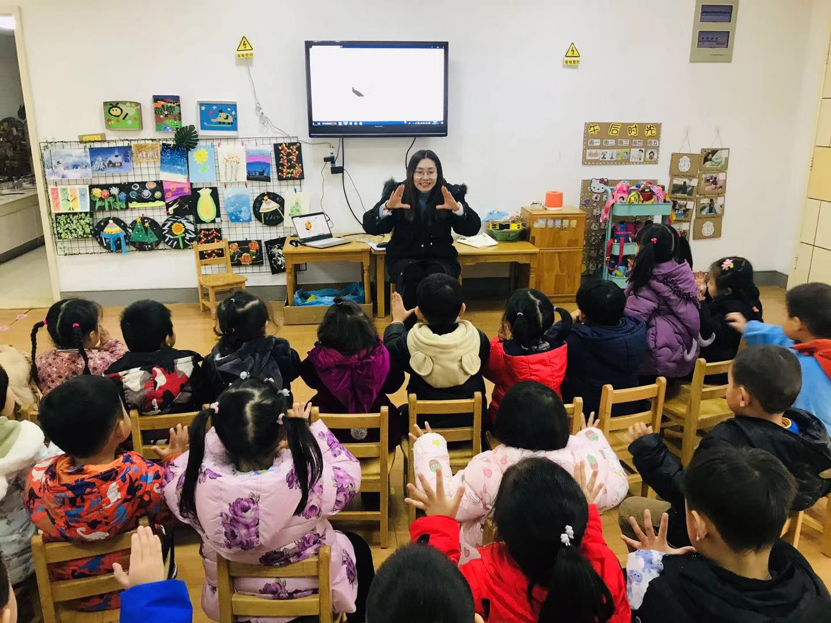  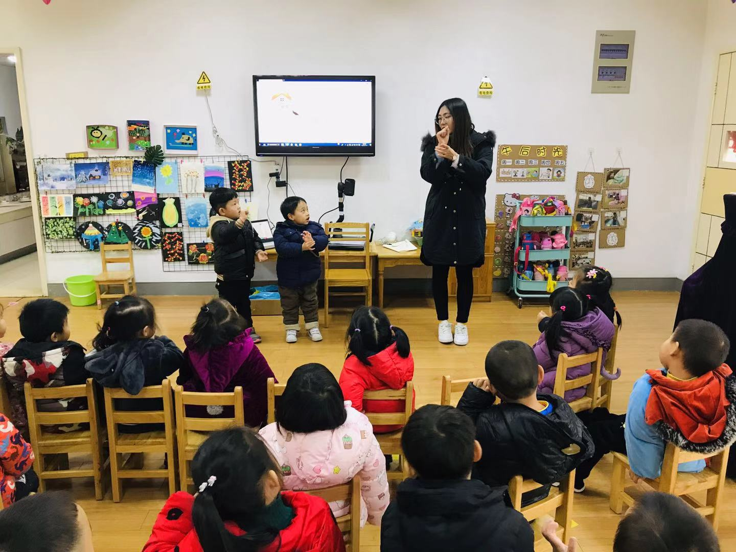  《纲要》中指出语言领域3、4岁小班幼儿能够口齿清楚的说儿歌、童谣或者复述简短的故事。喜欢跟读韵律感强的儿歌、童谣。会看画面，嫩根据画面说出途中又什么发生的事情。  幼儿能够根据画面的内容，清楚的说出图片的内容，能够根据老师的提问进行问答。能够根据要求进行分角色朗读，并且跟随老师一起做动作。加上圆舞版，进行有节奏的朗读。
改进措施 | - 关注个别幼儿的发展情况，或者采用小组、男女朗诵的方式进行诵读。  - 提供幼儿想说、敢说、愿意说的环境，鼓励幼儿大胆的说，以及创编。

